JEOTERMAL MİNERALLİ SULAR VE MADEN KAYNAKLARI UYGULAMA VE ARAŞTIRMA MERKEZİ MÜDÜRLÜĞÜ (JUAM)

2018 YILI

BİRİM FAALİYET RAPORU

HARCAMA YETKİLİSİ SUNUŞU

Jeotermal-Mineralli Sular ve Maden Kaynakları Uygulama ve Araştırma Merkezi (JUAM) Müdürlüğü 2009 yılında kurulmuş olup, merkez bünyesinde müdür, müdür yardımcısı ve 2 personelden oluşan 4 kişilik ekip görev yapmaktadır. ANS Kampusu Merkezi Laboratuvarlar Bloğundaki 75m^{2’}lik alanda faaliyet gösteren JUAM Müdürlüğünde, bir bölgenin jeotermal potansiyelinin belirlenmesine yönelik jeofizik ve jeolojik cihazlar bulunmaktadır.

2018 yılında1 tanesi AKÜ-BAPK projesi olmak üzere 4 adet araştırma projesi yürütülmüş olup, bu projelerin 3 tanesi Afyonkarahisar’a bağlı Dinar, İhsaniye ve Bolvadin ilçelerinde gerçekleştirilmiştir. Bu nedenle JUAM Müdürlüğünün 2018 yılındaki sanayi, kamu kurumu ve toplum ile ilişkiler, AR-GE çalışmaları ve bunların üniversitemize faydalı olarak geri dönmesi ve öğretim elemanı başına düşen döner sermaye gelirleri beklenen düzeyin çok üzerinde gerçekleşmiştir. Diğer taraftan JUAM Müdürlüğünün faaliyet gösterdiği alanın kısıtlı olması, merkez müdürlüğümüz bünyesinde yürütülen arazi çalışmaları sırasında ihtiyaç duyulan arazi aracının bulunmaması, gelecekte yapılması muhtemel yoğun AR-GE çalışmaları için mevcut makine teçhizat ve personel sayısının kısıtlı olması merkez müdürlüğümüzün zayıf yönleri olarak öne çıkmaktadır.

Jeotermal konusunda gerek özel, gerekse kamu kurumları ve üniversiteler bünyesinde yeni araştırma birimlerinin kurulma ihtimali merkez müdürlüğümüz açısından en büyük tehdit olarak görülmektedir. Buna karşılık, Afyonkarahisar ve yakın çevresinin Türkiye’nin önemli jeotermal sahalarını içermesi, bölgedeki jeotermal yatırımların ve jeotermal suların kullanım alanlarının sürekli olarak artması merkez müdürlüğümüzün geleceği açısından yeni fırsatlar olarak görülmektedir.

PROF. DR. AHMET YILDIZ
JUAM MÜDÜRÜ

İÇİNDEKİLER
HARCAMA YETKİLİSİ SUNUŞU i
İÇİNDEKİLER ii
TABLO LİSTESİ iii
ŞEKİL LİSTESİ……………………………………………………………………………………………………………………………. iii
1. GENEL BİLGİLER 1
1.1. MİSYON VE VİZYON 1
1.2. YETKİ, GÖREV VE SORUMLULUKLAR 1
1.3. İDAREYE İLİŞKİN BİLGİLER 2
1.3.1. Tarihsel Gelişim 2
1.3.2. Örgüt Yapısı 3
1.3.3. Fiziksel Yapı 4
1.3.3.1. Taşınmazlar 4
1.3.3.2. Taşınırlar 4
1.3.4. Bilgi ve Teknolojik Kaynaklar 4
1.3.5. İnsan Kaynakları 5
1.3.6. Sunulan Hizmetler 6
1.3.6.1. Araştırma Hizmetleri 6
1.3.7. Yönetim ve İç Kontrol Sistemi 6
2. AMAÇ VE HEDEFLER 7
2.1. BİRİMİN AMAÇLARI 7
2.2. BİRİMİN HEDEFLERİ 7
3. FAALİYETLERE İLİŞKİN BİLGİ VE DEĞERLENDİRMELER 8
3.1. MALİ BİLGİLER 8
3.1.1 Mali Denetim Sonuçları 8
3.1.1.1. Dış Denetim 8
3.1.1.2. İç Denetim 8
3.2. PERFORMANS BİLGİLERİ 8
4. KURUMSAL KABİLİYET VE KAPASİTENİN DEĞERLENDİRİLMESİ 9
4.1. GÜÇLÜ YÖNLER 9
4.2. İYİLEŞTİRMEYE AÇIK YÖNLER 9
4.3. DEĞERLENDİRME 9
5. ÖNERİ VE TEDBİRLER 10
EK-1: İÇ KONTROL GÜVENCE BEYANI 11
EK-2: BİRİM YÖNETİM KURULU 12

TABLO LİSTESİ

Tablo 1: JUAM Müdürlüğü tarihi gelişimi 2
Tablo 2: Merkez Yöneticilerine ait iletişim bilgileri 3
Tablo 3: Personel Hizmet Alanları 4
Tablo 4: Taşınır Malzemeler sayı Ve Tutarları 4
Tablo 5: Birim Tarafından Kullanılan Yazılımlar ve Kullanım Amaçları 4
Tablo 6: Teknolojik Kaynaklar 5
Tablo 7: Personel Sayıları 5
Tablo 8: Personelin Yaş Grupları İtibarıyla Dağılımı 5
Tablo 9: Personelin Hizmet Süreleri İtibarıyla Dağılımı 5
Tablo 10: Personelin Cinsiyet Dağılımı 5
Tablo 11: Personelin Eğitim Durumuna Göre Dağılımı 6
Tablo 12: Kısmi Zamanlı Öğrenci Çalıştırma Programı Kapsamında Çalışan Öğrenci Bilgileri 6
Tablo 13: İkili Protokol ve Sözleşmeler 6
Tablo 14: Merkez Yöneticilerine ait iletişim bilgileri 7
Tablo 15: Performans Bilgileri 8

ŞEKİL LİSTESİ

Şekil 1: JUAM Müdürlüğü organizasyon şeması………………………………………………3

1. GENEL BİLGİLER

1.1. MİSYON VE VİZYON

MİSYON

Afyonkarahisar ve çevresi başta olmak üzere ülkemizdeki jeotermal ve maden kaynaklarıyla ilgili bilimsel faaliyetlerde bulunmak, projeler yürütmek, danışmanlıklar yapmak ve bilimsel toplantılar organize etmektir.

VİZYON
Teknolojik ekipman ve yetişmiş personeliyle Ülkemizdeki jeotermal ve maden kaynaklarıyla ilgili bilimsel faaliyetler ve proje çalışmaları gerçekleştirerek sektörel sorunlara çözümler üretmek, ulusal ölçekte tanınan, öncü bir araştırma kurumu olmak ve Afyon Kocatepe Üniversitesi’nin sektörle ilişkilerini güçlendirerek Üniversitemizin saygınlığına katkıda bulunmaktır.

1.2. YETKİ, GÖREV VE SORUMLULUKLAR

Merkez Müdürlüğü olarak 3 ana bölümde faaliyetlerimiz yürütülmektedir. Bunlar: 1. Eğitim Faaliyetleri. 2. Toplumsal Katkı Faaliyetleri 3. Tanıtım Faaliyetleridir.
1. Eğitim Faaliyetleri
JUAM Müdürlüğü olarak araştırma-geliştirme faaliyetlerimizin dışında jeotermal kaynakların jeolojik, hidrojeolojik ve jeokimyasal özellikleri, bu kaynakların kullanımı ve geliştirilmesi konusunda yürütülen eğitim faaliyetleri de bulunmaktadır.
2. Toplumsal Katkı Faaliyetleri
JUAM Müdürlüğü olarak toplumsal katkı kapsamında, jeotermal kaynakların sürdürülebilir kullanımı konusunda Afyonkarahisar Valiliği’nin düzenlediği toplantılarda jeotermal kaynak kullanıcılarına yönelik seminerler verilmiştir. Bu sayede yatırımcıların jeotermal kaynakların kullanımı ve çevreye olan etkilerinin en aza indirilmesi konularında bilinçlenmelerine katkı sağlanmıştır.

3. Tanıtım Faaliyetleri
Merkez Müdürlüğümüzün tanıtımını yapmak ve dış paydaşlarımızla bir araya gelerek, onların ihtiyaçları ve beklentileri hakkında bilgi almak için ulusal ve uluslararası fuar ve sergilere katılım sağlanmıştır.

1.3. İDAREYE İLİŞKİN BİLGİLER

1.3.1. Tarihsel Gelişim
Afyonkarahisar ve çevresinde jeotermal-mineralli sular ve maden kaynaklarıyla ilgili olarak bilimsel faaliyetlerde bulunmak, projeler yürütmek ve bilimsel toplantılar organize etmek amacıyla Afyon Kocatepe Üniversitesi bünyesinde kısa adı JUAM olan Jeotermal-Mineralli Sular ve Maden Kaynakları Uygulama ve Araştırma Merkezi Müdürlüğü’nün kurulmasına karar verilmiştir. Kuruluş yönetmeliğinin 19 Haziran 2009 tarih ve 27263 sayılı Resmi Gazete ’de yayınlanmasıyla da merkezimiz resmi olarak faaliyete geçmiştir. Merkez Müdürlüğümüzün tarihsel gelişim süreçleri kronolojik sıraya göre Tablo 1’de verilmiştir

Tablo 1. JUAM Müdürlüğü tarihi gelişimi.
TARİH | GELİŞİM SÜRECİ
17 Nisan 2009 | 09.MUH.01 nolu AKÜ BAPK altyapı projesinin başlaması
19 Haziran 2009 | JUAM Müdürlüğü’nün kurulması
24 Haziran 2009 | Merkez Müdür ataması
01Temmuz 2009 | AFJET A.Ş. İle 09.MUH.01 nolu proje kapsamında 200.000TL’lik protokolün imzalanması
09 Temmuz 2009 | Merkez Müdür Yardımcısı ataması
01 Eylül 2009 | JUAM Müdürlüğü ofisinin yapılandırılması çalışmalarının başlaması
15 Eylül 2009 | JUAM Müdürlüğü personel yapılandırılması çalışmalarının başlaması
19 Ekim 2009 | JUAM Müdürlüğü Yönetim Kurulu’nun oluşturulması
17 Ocak 2010 | Afyonkarahisar Jeotermal Enerji Çalıştayı’nın düzenlenmesi
01 Şubat 2010 | 2 adet manyetotellürik (MT) ölçüm sisteminin satın alınması
06 Mayıs 2010 | JUAM Müdürlüğü Gelir Getirici Faaliyet Cetveli’nin oluşturulması
01 Şubat 2011 | 1 adet Doğru Akım Özdirenç (DAÖ) ölçüm cihazının satın alınması
25 Mart 2011 | İlk Üniversite-Sanayi projesinin (11.JUAM.01) başlaması
31 Aralık 2018 | Toplam bütçesi 1.396.587,44TL olan 28 adet proje tamamlanmıştır.

1.3.2. Örgüt Yapısı

1.3.2.1. Yönetim Organları

Merkez yönetimi bir müdür ve bir müdür yardımcısından oluşmakta olup, müdür ve müdür yardımcısıyla ilgili bilgiler Tablo 2 ‘de verilmiştir.

Tablo 2. Merkez yöneticilerine ait iletişim bilgileri.
Yönetici Tanımı | Yönetici İletişim Bilgileri
Merkez Müdürü | Prof. Dr. Ahmet YILDIZ  Telefon: 0.272.4440303/10425 e-posta: ayildiz@aku.edu.tr
Merkez Müdür Yardımcısı | Yrd. Doç. Dr. Metin BAĞCI  Telefon: 0.272.4440303/10425 e-posta: mbagci@aku.edu.tr

1.3.2.2. Organizasyon Şeması

Merkez Müdürü ve Yönetim Kurulu, Merkezin yönetim organlarını oluşturmaktadır. Merkez çalışmalarını düzenli ve etkin bir biçimde sağlamakla görevli olan Merkez Müdürü’ne çalışmalar sırasında Merkez Müdür Yardımcısı yardımcı olmaktadır. JUAM Müdürlüğü’nün faaliyetleri Merkez Yönetim Kurulu tarafından düzenlenerek, karara bağlanmaktadır (Şekil 1).

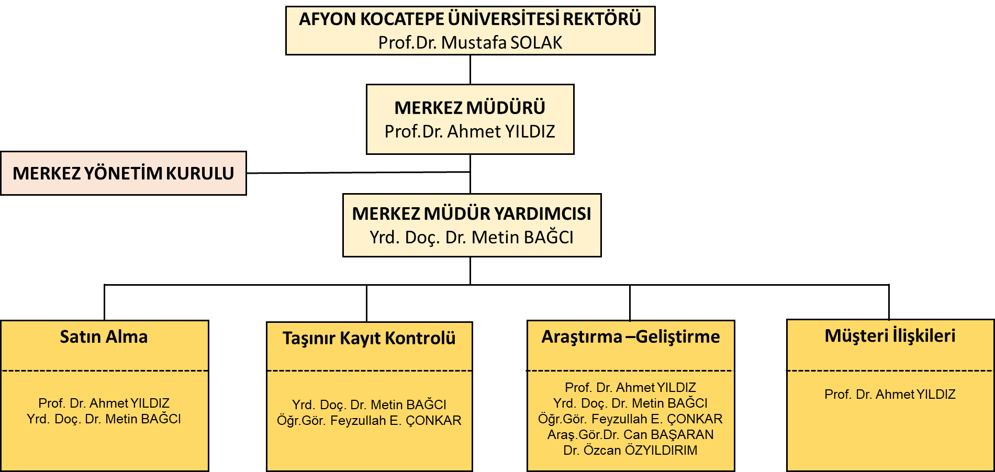
Şekil 1. JUAM Müdürlüğü organizasyon şeması.

1.3.3. Fiziksel Yapı

1.3.3.1. Taşınmazlar
Merkez Müdürlüğüne ait Taşınmaz yoktur.
Tablo 3: Personel Hizmet Alanları
 | SAYI | ALAN  (m²) | ODA BAŞINA DÜŞEN PERSONEL SAYISI | PERSONEL BAŞINA DÜŞEN ALAN (m²)
Personel Çalışma Odası | 1 | 75 | 3 | 25
TOPLAM | 1 | 75 | 3 | 25

1.3.3.2. Taşınırlar
Merkez Müdürlüğümüze ait taşınır listesi Tablo 4 de verilmiştir.

Tablo 4: Taşınır Malzemeler Sayı ve Tutarları
DAYANIKLI TAŞINIRLAR | SAYI | TUTAR
Demirbaşlar | 80 | 51844.17 TL

Merkez Müdürlüğümüze ait olan demirbaş listesinde sayı ve tutar belirlenmiş olup, bilgiler Tablo 4’ de verilmiştir.

1.3.4. Bilgi ve Teknolojik Kaynaklar
Tablo 5: Birim Tarafından Kullanılan Yazılımlar ve Kullanım Amaçları
YAZILIM TÜRÜ | PROGRAM ADI | KULLANIM AMACI
Satın alınan veya kiralanan yazılımlar | WinGLink Jeofizik Yorulama Yazılım Programı | Arazide Alınan Manyeto tellürik verilerin (MT) yorumlanmasında kullanılmaktadır.

Tablo 6: Teknolojik Kaynaklar
TEKNOLOJİK KAYNAK ADI | SAYI
Masaüstü Bilgisayar | 2
Dizüstü Bilgisayar | 3
Yazıcı | 4
Yazılım | 1
Mini Buzdolobı | 1
Klima | 1
El Telsizi | 6
El Tipi GPS | 3
TOPLAM | 21

1.3.5. İnsan Kaynakları

Tablo 7: Personel Sayıları
KADRO SINIFI | KADROLU ÇALIŞAN | BAŞKA KURUMLARA/  BİRİMLERE GÖREVLENDİRİLEN PERSONEL SAYISI | BAŞKA KURUMLARDAN/  BİRİMLERDEN GÖREVLENDİRİLEN PERSONEL SAYISI | FİİLİ ÇALIŞAN PERSONEL SAYISI
Akademik Personel |  |  | 1 | 3
TOPLAM

Tablo 8: Personelin Yaş Grupları İtibarıyla Dağılımı
 | 18-25 YAŞ | 26-30 YAŞ | 31-35 YAŞ | 36-40 YAŞ | 41-50 YAŞ | 51 YAŞ VE ÜZERİ | TOPLAM | ORTALAMA YAŞ
Kişi Sayısı |  |  |  | 1 | 2 |  | 3 | 43
Oran (%)

Tablo 9: Personelin Hizmet Süreleri İtibarıyla Dağılımı
 | 1-3 YIL | 4-6 YIL | 7-10 YIL | 11-15 YIL | 16-20 YIL | 21-24 YIL | 25 YIL VE ÜZERİ | TOPLAM
Kişi Sayısı |  |  |  | 1 |  | 2 |  | 3
Oran (%) |  |  |  | 33.5 |  | 66.5 |  | 100

Tablo 10: Personelin Cinsiyet Dağılımı
KADRO SINIFI | KADIN |  | ERKEK |  | TOPLAM PERSONEL
 | SAYI | ORAN (%) | SAYI | ORAN (%)
Akademik Personel |  |  | 3 | 100 | 3
TOPLAM |  |  | 3 | 100 | 3

Tablo 11: Personelin Eğitim Durumuna Göre Dağılımı
 | İLK-  ÖĞRETİM | ORTA-  ÖĞRETİM | ÖNLİSANS | LİSANS | YÜKSEK LİSANS | DOKTORA | TOPLAM
Kişi Sayısı |  |  |  |  | 1 | 2 | 3
Oran (%) |  |  |  |  | 33.5 | 66.5 | 100

1.3.6. Sunulan Hizmetler

1.3.6.1. Araştırma Hizmetler
Merkez Müdürlüğümüz tarafından 2018 yılı içinde toplam 4 adet Araştırma Faaliyeti yapılmıştır.

Tablo 12: Kısmi Zamanlı Öğrenci Çalıştırma Programı Kapsamında Çalışan Öğrenci Bilgileri
ÖĞRENCİNİN BAĞLI BULUNDUĞU FAKÜLTE/BÖLÜM | ÖĞRENCİ SAYISI
Mühendislik Fakültesi Jeoloji Mühendisliği Bölümü | 1
Mühendislik Fakültesi Biyomedikal Mühendisliği Bölümü | 1
TOPLAM | 2

Tablo 13: İkili Protokol ve Sözleşmeler
KURUMUN ADI | PROTOKOLÜN-SÖZLEŞMENİN KONUSU | BAŞLAMA VE BİTİŞ TARİHİ
Bolvadin Belediye Başkanlığı | Bolvadin (Afyonkarahisar) Güneybatı bölümünün derin jeotermal yapısının Manyetotellürik (MT) yöntemle Araştırılması | Başlama:14.08.2018  Bitiş:31.12.2018
Çeliktaş Sınai Kumu San. Tic. A.Ş. | İstanbul İli, Şile İlçesi, Kurna ve Sahilköy Köyleri Civarında 408 ve 409 numaralı ruhsat alanlarının hidrojeolojik alan etüdü. | Başlama:01.03.2018  Bitiş:31.06.2018
Dinar Kaymakamlığı Köylere Hizmet Götürme Birliği | Afyonkarahisar İli, Dinar ilçesi, Çayüstü Köyü ve çevresinin jeotermal potansiyelinin jeolojik ve jeofizik (manyetotellürik) yöntemlerle araştırılması | Başlama:05.12.2018  Bitiş:30.06.2018
İhsaniye Belediyesi | Afyonkarahisar ili, İhsaniye ilçesinde İhsaniye belediye başkanlığı tarafından yaptırılacak olan jeotermal sondaj çalışmasının yürütülmesi | Başlama:17.10.2018  Bitiş:31.03.2018

1.3.7. Yönetim ve İç Kontrol Sistemi

Merkez yönetimi müdürü, müdür yardımcısı ve Taşınır Kayıt Kontrol yetkilisinden oluşmakta olup, müdür ve müdür yardımcısıyla ilgili bilgiler Tablo 14’de verilmiştir.

Tablo 14. Merkez yöneticilerine ait iletişim bilgileri.
Yönetici Tanımı | Yönetici İletişim Bilgileri
Merkez Müdürü | Prof. Dr. Ahmet YILDIZ  Telefon: 0.272.2182860 e-posta: ayildiz@aku.edu.tr
Merkez Müdür Yardımcısı | Dr. Öğr. Üyesi Metin BAĞCI  Telefon: 0.272.2182860 e-posta: mbagci@aku.edu.tr
Taşınır Kayıt Kontrol Yetkilisi | Öğr. Grv. Feyzullah Ekrem ÇONKAR  Telefon: 0.272.2182860 e-posta: feconkar@aku.edu.tr

2. AMAÇ VE HEDEFLER

2.1. BİRİMİN AMAÇLARI
JUAM Müdürlüğü, kurulduğu yıldan bu yana Batı Anadolu’daki jeotermal sistemlerin bulunması ve sahaların jeotermal potansiyelinin belirlenmesi amacıyla jeolojik, hidrojeolojik ve jeofizik çalışmaları yürütmektedir. Merkez Müdürlüğümüz Jeotermal enerji arama çalışmalarında jeotermal sistemin elemanlarıyla ilgili bilgilerin elde edilmesi ve enerjinin ekonomik olarak üretilebileceği jeotermal sistemin bulunmasını amaçlamaktadır.

2.2. BİRİMİN HEDEFLERİ

Merkez Müdürlüğümüzün temel hedefleri aşağıda verilmiştir.
- Teknolojik cihazlardan oluşan hidrojeokimya laboratuvarını kurmak
- Jeotermal potansiyel araştırma çalışmaları için gerekli tüm jeofizik ve jeokimya ekipmanlarına sahip olmak
- Arazi ve laboratuvar çalışmalarında görev alacak personel yapılanmasını tamamlamak
- Ülkemizdeki jeotermal ve maden kaynaklarıyla ilgili proje çalışmaları yürütmek
- Ülkemizdeki jeotermal ve maden kaynaklarıyla ilgili yapılacak olan bilimsel çalışmalarda ulusal araştırma kurumlarıyla işbirlikleri yapmak
- Ülkemizin jeotermal potansiyeli ve kaynakların kullanımı üzerine farkındalık yaratmak üzere toplantılar organize etmek
- Ulusal ölçekte tanınır bir araştırma kurumu olmak

3. FAALİYETLERE İLİŞKİN BİLGİ VE DEĞERLENDİRMELER

3.1. MALİ BİLGİLER

3.1.1 Mali Denetim Sonuçları

3.1.1.1. Dış Denetim
Bu bölümde, Sayıştay Denetçileri tarafından 2017 yılına ilişkin yapılan denetim sonucu düzenlenen ve 2018 yılında üniversitemize ulaşan raporlarda yer alan biriminize ait bulgu sayısına ilişkin tablo ve açıklamalara yer verilecektir.

3.1.1.2. İç Denetim
Bu bölümde, “İç Denetim Birimi” tarafından 2018 yılında gerçekleştirilen biriminize ilişkin iç denetim sonuçlarına yer verilecektir.

3.2. PERFORMANS BİLGİLERİ

Tablo 15: Performans Bilgileri
PERFORMANS GÖSTERGESİ | SONUÇ
P.G. 4.2.1. Kurum tarafından verilen hizmet içi eğitime katılan personel sayısının birimin toplam personel sayısına oranı (%) | -
P.G. 4.2.2. Birim idari personelinin ortalama eğitim düzeyi (İlköğretim=1, Ortaöğretim=2, Ön Lisans=3, Lisans=4, Lisansüstü=5) | 5
P.G. 4.2.3. Norm kadro çalışması sonucu tespit edilen birim akademik personel sayısının karşılanma oranı(%) | -
P.G. 4.2.4. Norm kadro çalışması sonucu tespit edilen birim idari personel sayısının karşılanma oranı(%) | -
P.G. 4.2.5. Norm kadro çalışması sonucu tespit edilen birim işçi sayısının karşılanma oranı(%) | -
P.G. 4.3.1. Mali konulara ilişkin verilen eğitimlere katılan sorumlu birim personel sayısı | -
P.G. 4.4.3. Taşınırların etkin kullanım oranı [100- (Kayıttan düşen taşınırlar/Mevcut taşınırlar x 100)] | 100

4. KURUMSAL KABİLİYET VE KAPASİTENİN DEĞERLENDİRİLMESİ

4.1. GÜÇLÜ YÖNLER
Merkez müdürlüğümüzün güçlü yönleri olarak öne çıkan yönleri şunlardır;
- Merkez müdürlüğümüzde öğretim elemanı başına düşen döner sermaye gelirleri
- Öğretim elemanı sayısı
- AR-GE çalışmalarının yeterliliği
- AR-GE sonuçlarının kuruma fayda olarak dönmesindeki yeterlilik
- Uygulama ve hizmet süreçlerinin önceliklerinin belirlenmesi
- Organizasyonel yapının yeterliliği
- Görev ve sorumlulukların açıklığı
- Kalite geliştirme süreçlerinin yeterliliği

4.2. İYİLEŞTİRMEYE AÇIK YÖNLER
1. Merkez Müdürlüğümüzün var olan Makine ekipman sayısını, çeşitliliğini ve niteliğini artırmak.
2. Bu kapsamda iyi yetişmiş ve deneyimli insan kaynağımızı artırmaktır.

4.3. DEĞERLENDİRME

Merkez Müdürlüğümüz olarak, 2018 yılında 1 tanesi AKÜ-BAPK projesi olmak üzere toplam 4 adet araştırma projesini başarıyla tamamlamıştır. Merkez Müdürlüğümüzün 2018 yılındaki sanayi, kamu kurumu ve toplum ile ilişkiler, AR-GE çalışmaları ve bunların üniversitemize faydalı olarak geri dönmesi beklenen düzeyin çok üzerinde gerçekleşmiştir. Diğer taraftan JUAM Müdürlüğünün faaliyet gösterdiği alanın kısıtlı olması, merkez müdürlüğümüz bünyesinde yürütülen arazi çalışmaları sırasında ihtiyaç duyulan arazi aracının bulunmaması, gelecekte yapılması muhtemel yoğun AR-GE çalışmaları için yeterli makine teçhizat ve personel sayısının az olması müdürlüğümüzün zayıf yönleri olarak öne çıkmaktadır.

5. ÖNERİ VE TEDBİRLER

Afyonkarahisar ve çevresinde jeotermal-mineralli sular ve maden kaynaklarıyla ilgili olarak bilimsel faaliyetlerde bulunmak, projeler yürütmek ve bilimsel toplantılar organize etmek amacıyla Merkez Müdürlüğümüz kurulmuştur.

Yukarıda belirtilen çalışmalar önümüzdeki yıllarda da yoğun bir şekilde devam edecek olup, arazi çalışmalarında kullanılacak hizmet aracına acil olarak ihtiyaç duyulmakta ve mevcut makine-teçhizat ve personel alt yapısının geliştirilmesi gerekmektedir. Bu nedenle merkez müdürlüğümüzdeki cihaz ve personele ilave olarak, Yapay kaynakla çalışan 1 tane CSAMT manyetotellürik ölçüm sistemiyle 1 jeoloji mühendisi ve 1 jeofizik mühendisine acil olarak ihtiyaç bulunmaktadır.

EK-1: İÇ KONTROL GÜVENCE BEYANI
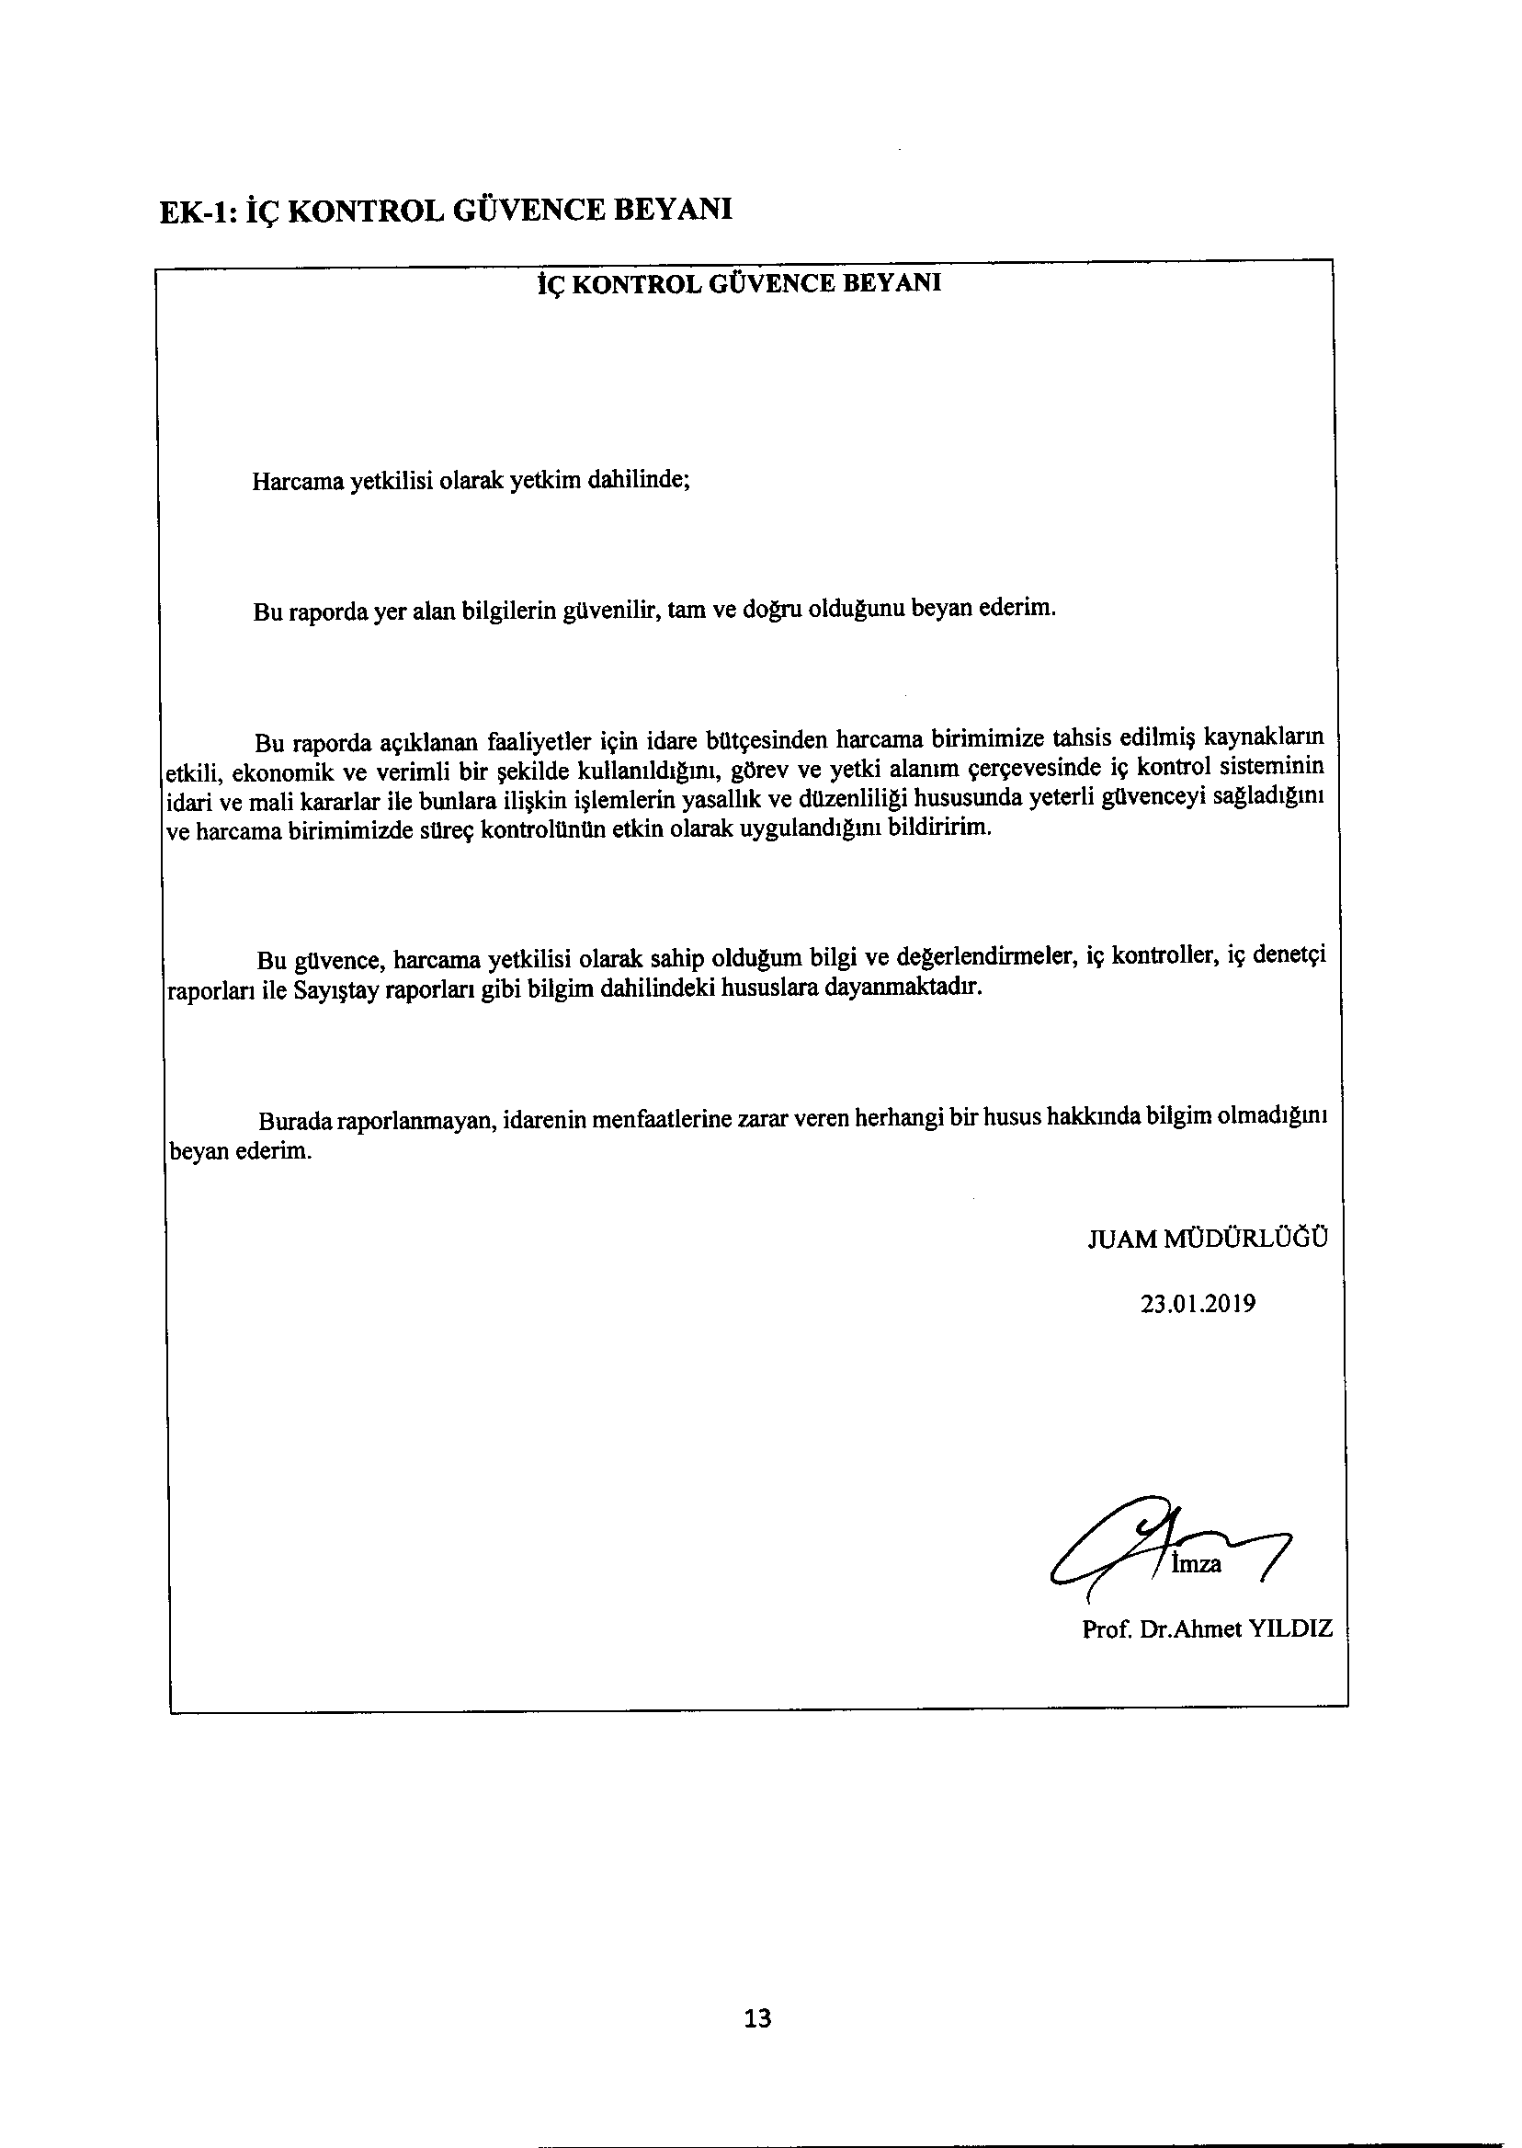

EK-2: BİRİM YÖNETİM KURULU
